КОНСУЛЬТАЦИЯ ДЛЯ РОДИТЕЛЕЙ «ВОЛШЕБНАЯ МУЗЫКА», 23.09.22 г.
«Влияние музыки на детей благотворно, и чем раньше они начнут испытывать его на себе, тем лучше для них». В. Белинский.
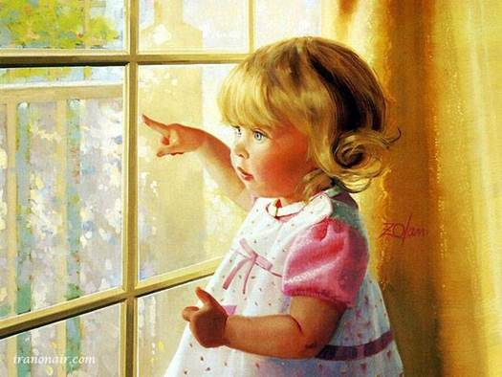
С древних времен известно, что музыка успокаивает боль, снимает напряжение, оказывает положительное влияние на психику ребенка. В европейских странах музыкотерапию используют в род залах. Также этот метод лечения применяют в детских отделениях больниц: неврологии, кардиологии, онкологии, нефрологии. Под звуки музыки дети выполняют дыхательные и физические упражнения. Благодаря грамотно подобранной музыке, ребенок открывается миру, отвлекается от своей болезни, у него снижается уровень сахара в крови. Музыка влияет на частоту сердечных сокращений, артериальное давление крови, на температуру тела ребенка и даже на способность адаптироваться к теплу и холоду.
Музыка положительно влияет на мозг ребенка, активизируя соединения между нервными клетками. Первые 6 лет жизни ребенка – это самый важный период для развития нервной системы и мозга, поэтому желательно как можно раньше приступать к освоению азов музыкального образования ребенка.
Дети, которые занимаются музыкой, лучше усваивают информацию, быстрее запоминают новый материал и не имеют проблем с концентрацией внимания. Также «музыкальным» детям легче даются математика, иностранные языки и логика.
РЕКОМЕНДАЦИИ:
* Возбудимым, беспокойным детям полезны классические музыкальные произведения в медленном темпе.
* Мелодии со словами (песни, арии), чем мелодии без слов. А "живое" пение действует на них сильнее.
* Та музыка, которую слышит ребенок, откладывается в его подсознании и влияет на его будущее.
* Музыкотерапия - это дополнительный стимул развития детей.
*Под влиянием музыки у детей создается творческое воображение, а через него меняется восприятие разных сторон жизни.
Ни в коем случае нельзя давать детям слушать музыку через наушники.
От такого звука мозг ребенка может получить акустическую травму.
Восстановление ослабленного здоровья ребенка в условиях дошкольного учреждения решаемо, через интеграцию музыкальной и оздоровительной деятельности!
В дошкольном возрасте музыкотерапия используется в сочетании с ритмическими и танцевальными занятиями, с пением, психогимнастикой, логоритмикой и т.д.
Активная музыкотерапия, полезна детям для развития моторики, речи координации движений.
Хорошо развивают детское воображение и креативность релаксации и визуализации под музыку.
Музыка оказывает влияние на наше состояние. Так, когда мы слушаем активную жизнерадостную музыку марши, танцевальную, мы испытываем прилив энергии, заряжаемся бодростью. А когда мы слушаем спокойную музыку: ноктюрны, баллады, песни, успокаиваемся, расслабляемся, гармонизируем работу нервной системы.

МЕЛОДИИ ВМЕСТО ЛЕКАРСТВА.
Чтобы оставаться бодрым и полным сил,
2-3 раза в день по 30-40 мин. Слушайте музыку, подбирая её по ситуации.
Разные музыкальные инструменты по-разному влияют на наш организм.
Итак, какой инструмент за что «отвечает»?
скрипка - лечит душу, помогает выйти на путь самопознания, возбуждает в душе сострадание, готовность к самопожертвованию, очень благотворно действует на меланхоликов;
пианино - воздействует на почки, мочевой пузырь, очищает щитовидную железу;
барабан - восстанавливает ритм сердца, приводит в порядок кровеносную систему;
флейта - очищает и расширяет легкие, снимает раздраженность и озлобленность;
арфа и струнные инструменты - гармонизирует работу сердца лечат истерию, кровяное давление;
виолончель, контрабас, гитара - благотворно действует на почки, сердце и тонкую кишку;
цимбалы - «уравновешиваю» печень;
баян и аккордеон - активизируют работу брюшной полости;
кларнет, флейта - пикколо - подавляет уныние, улучшает кровообращение;
балалайка - лечит органы пищеварения;
труба - лечит радикулит;
орган - он приводит в порядок ум, гармонизирует энергопоток позвоночника и его называют проводником энергии «космос - земля – космос»;
колокольный звон - используемый и сейчас нашими предками - всегда помогал в случаях изгнания бесовской силы. Считается, что КОЛОКОЛ связан со святыми силами и людскими душами. Он будит землю и небо. Колокольный звон влияет на работу кровеносных и лимфатических систем человека, лечит психические заболевания. Его звон "убивает" микробы и бактерии (влияние ультразвука).
Музыка - волшебное лекарство.
«Музыка лечит душу и тело» - такую надпись можно найти на некоторых музыкальных инструментах эпохи Ренессанса. Звуки, ритмы и музыкальная гармония непосредственно воздействуют на наше эмоциональное состояние. Музыка способна изменить душевное и физическое состояние человека.
Мелодии, доставляющие человеку радость, благотворно влияют на организм:
* замедляют пульс;
* увеличивают силу сердечных сокращений;
* способствуют расширению сосудов;
* нормализуют артериальное давление;
* стимулируют пищеварение;
* улучшают аппетит;
* облегчают установление контакта между людьми;
* повышают тонус коры головного мозга;
* улучшает обмен веществ;
* стимулирует дыхание и кровообращение;
* усиливает внимание.
Музыка действует избирательно, в зависимости:
* от характера произведения;
* от инструмента на котором исполняется.

Классическая музыка - универсальное оздоровительное воздействие на психику и тело. Повышает уровень иммуноглобулина.
Духовная и религиозная музыка - снижает болевой синдром.
Джаз, блюз, регги - избавляет от депрессии.
Мелодичный рок - в небольшом количестве снимает нервное и мышечное напряжение.
Хард- рок - вредит здоровью, так как нередко вызывает неосознанную агрессию.
РЭП - не рекомендуется для частого прослушивания,
так как он пробуждает негативные эмоции.

Оказывается, каждый человеческий орган любит слушать «свою» музыку. Наша печень положительно реагирует на деревянные духовые инструменты: гобой, кларнет. Виолончель и скрипка тонизируют работу сердечно-сосудистой системы.
А саксофон, металлофон, колокольчик излечивают заболевания легких, толстой кишки и устраняют тоску.
Учеными доказано воздействие музыки на клеточном уровне. На нее реагируют раковые клетки, причем от одной музыки они начинают, активно расти, и размножаться, а от другой, наоборот, их рост замедляется. А такие микробы, как стафилококк и кишечная палочка, от правильно подобранной музыки и вовсе погибают.
Музыкальные предпочтения во многом зависят от темперамента. Если вы сангвиник или холерик, то вам подойдут танцевальные стили. А вот флегматикам больше по душе высокие женские голоса. Специалисты также заметили, что музыка композиторов романтического направления — Шопена, Чайковского, Шуберта — нравится тем, кто склонен к уединению, а людям энергичным, как правило, по душе Лист, Вагнер, Прокофьев. Так что музыкальная аптечка может быть самой разнообразной. Главное, чтобы эта музыка была источником сил, энергии и хорошего настроения.
Знаете ли вы, что дети, не слышавшие в детстве колыбельных, менее успешны в жизни и подвержены психическим расстройствам.
Колыбельные песни, которые есть у всех народов, - не просто элемент фольклора и служат не только для убаюкивания ребенка. Колыбельные очень важны в процессе овладения ребенком речью, следовательно и в развитии мышления.
От того, какие песни поет ребенку мать, и поет ли она их вообще, зависит характер маленького человека, его физическое здоровье, степень его психологической устойчивости. Кроме того, в колыбельных зашифрованы знания о мире, которые пробуждаются в генетической памяти. Детям, у которых генетическая память не «разбужена», гораздо труднее адаптироваться в жизни и в обществе. Они развиваются гораздо медленнее.
Знаете ли вы, что слишком громкое, крикливое пение может вредно сказаться на слабых детских голосовых связках. Кроме того, оно отрицательно влияет и на нервную систему детей, создает излишнее возбуждение, утомляет.
Но что делать, если ребенок хочет излить избыток энергии не только в движении, но и в звуке, если он сам тянется к музыке и к песне, как к наиболее доступному и понятному для него музыкальному жанру?
Научить детей внимательно слушать музыку, понимать и разделять те настроения и чувства, которые она передает, воспроизводить незамысловатые мелодии, добиваться, чтобы голос звучал естественно и свободно.
Задача эта вполне под силу мамам и папам, бабушкам и дедушкам, старшим братьям и сестрам ребенка. Тут не требуется особых музыкальных или педагогических познаний: ведь речь идет не о том, чтобы готовить из малыша музыканта или певца. Достаточно привить ребенку несложные навыки слушания музыки приобщить к пению в таких пределах, которые доступны каждому человеку.
Детям доставляет радость, когда взрослые сами негромко и ласково напевают или наигрывают на губной гармошке, гитаре, фортепиано незатейливые спокойные мелодии.
Доступная и приятная музыка обычно вызывает чувство удовольствия, радостную улыбку.
Таким образом, музыка помогает поддерживать радостное настроение у ребенка. А это очень важно, особенно в раннем возрасте, потому что положительные эмоции способствуют здоровому развитию нервной системы и благотворно влияют на протекание основных физиологических процессов: дыхания, сердечной деятельности, обмена веществ.
Но оздоровительное влияние песен может проявиться только в том случае, когда члены семьи учитывают возрастные особенности ребенка. Нельзя допускать, чтобы ребенок срывался на крик. Нельзя разрешать детям петь на улице в холодную и сырую погоду, потому что это вредно для голосовых связок и может привести к простуде.
«Детство так же невозможно без музыки, как невозможно без игры, без сказки» - говорил В. А. Сухомлинский. Поэтому родители должны быть заинтересованы в том, чтобы встреча ребенка с музыкой состоялась, вовремя и музыка стала их верным помощником в деле воспитания ребенка в семье.
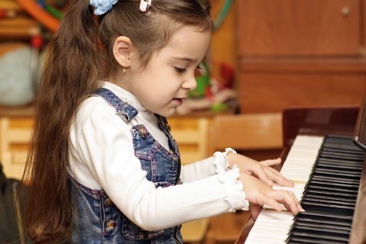

Подготовила: музыкальный руководитель Леонтьева Н.В.

